
Newsletter Ausgabe Juni 2013
Herzlich willkommen bei der Juni-Ausgabe des LEDCAT-Newsletters!
Viele Neuerungen sind in den letzen Wochen in der LED-Branche passiert. Hier die interessantesten:
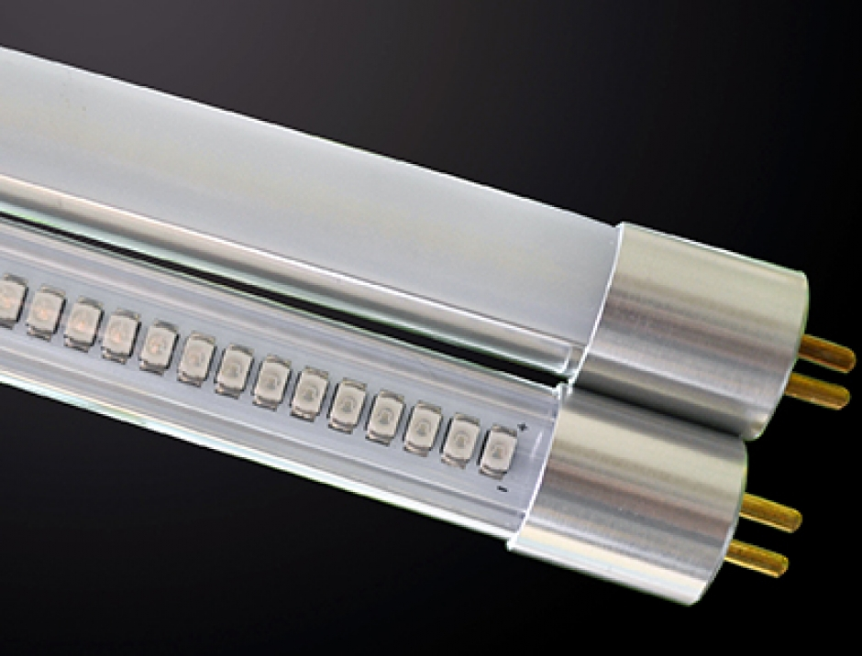
LED-T5 Röhren
Endlich gibt es LED T5 Röhren mit integriertem Treiber. Die Firma LUMENlite, auf deren Generalvertretung wir besonders stolz sind, hat es geschafft, die Treiberelektronik so zu verkleinern, dass sie komplett in die schlanken T5 Röhren passt. Sowohl 220V als auch 12V Modelle (z.B. für Notbeleuchtung) in allen erdenklichen Längen sind ab sofort erhältlich. Weitere Informationen:
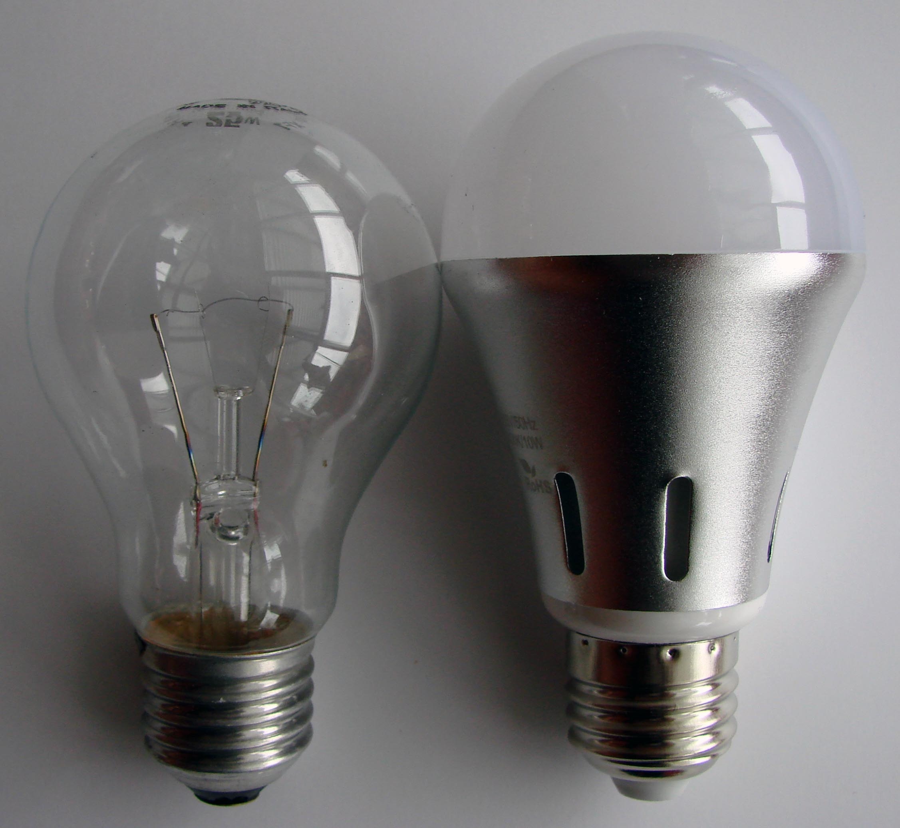
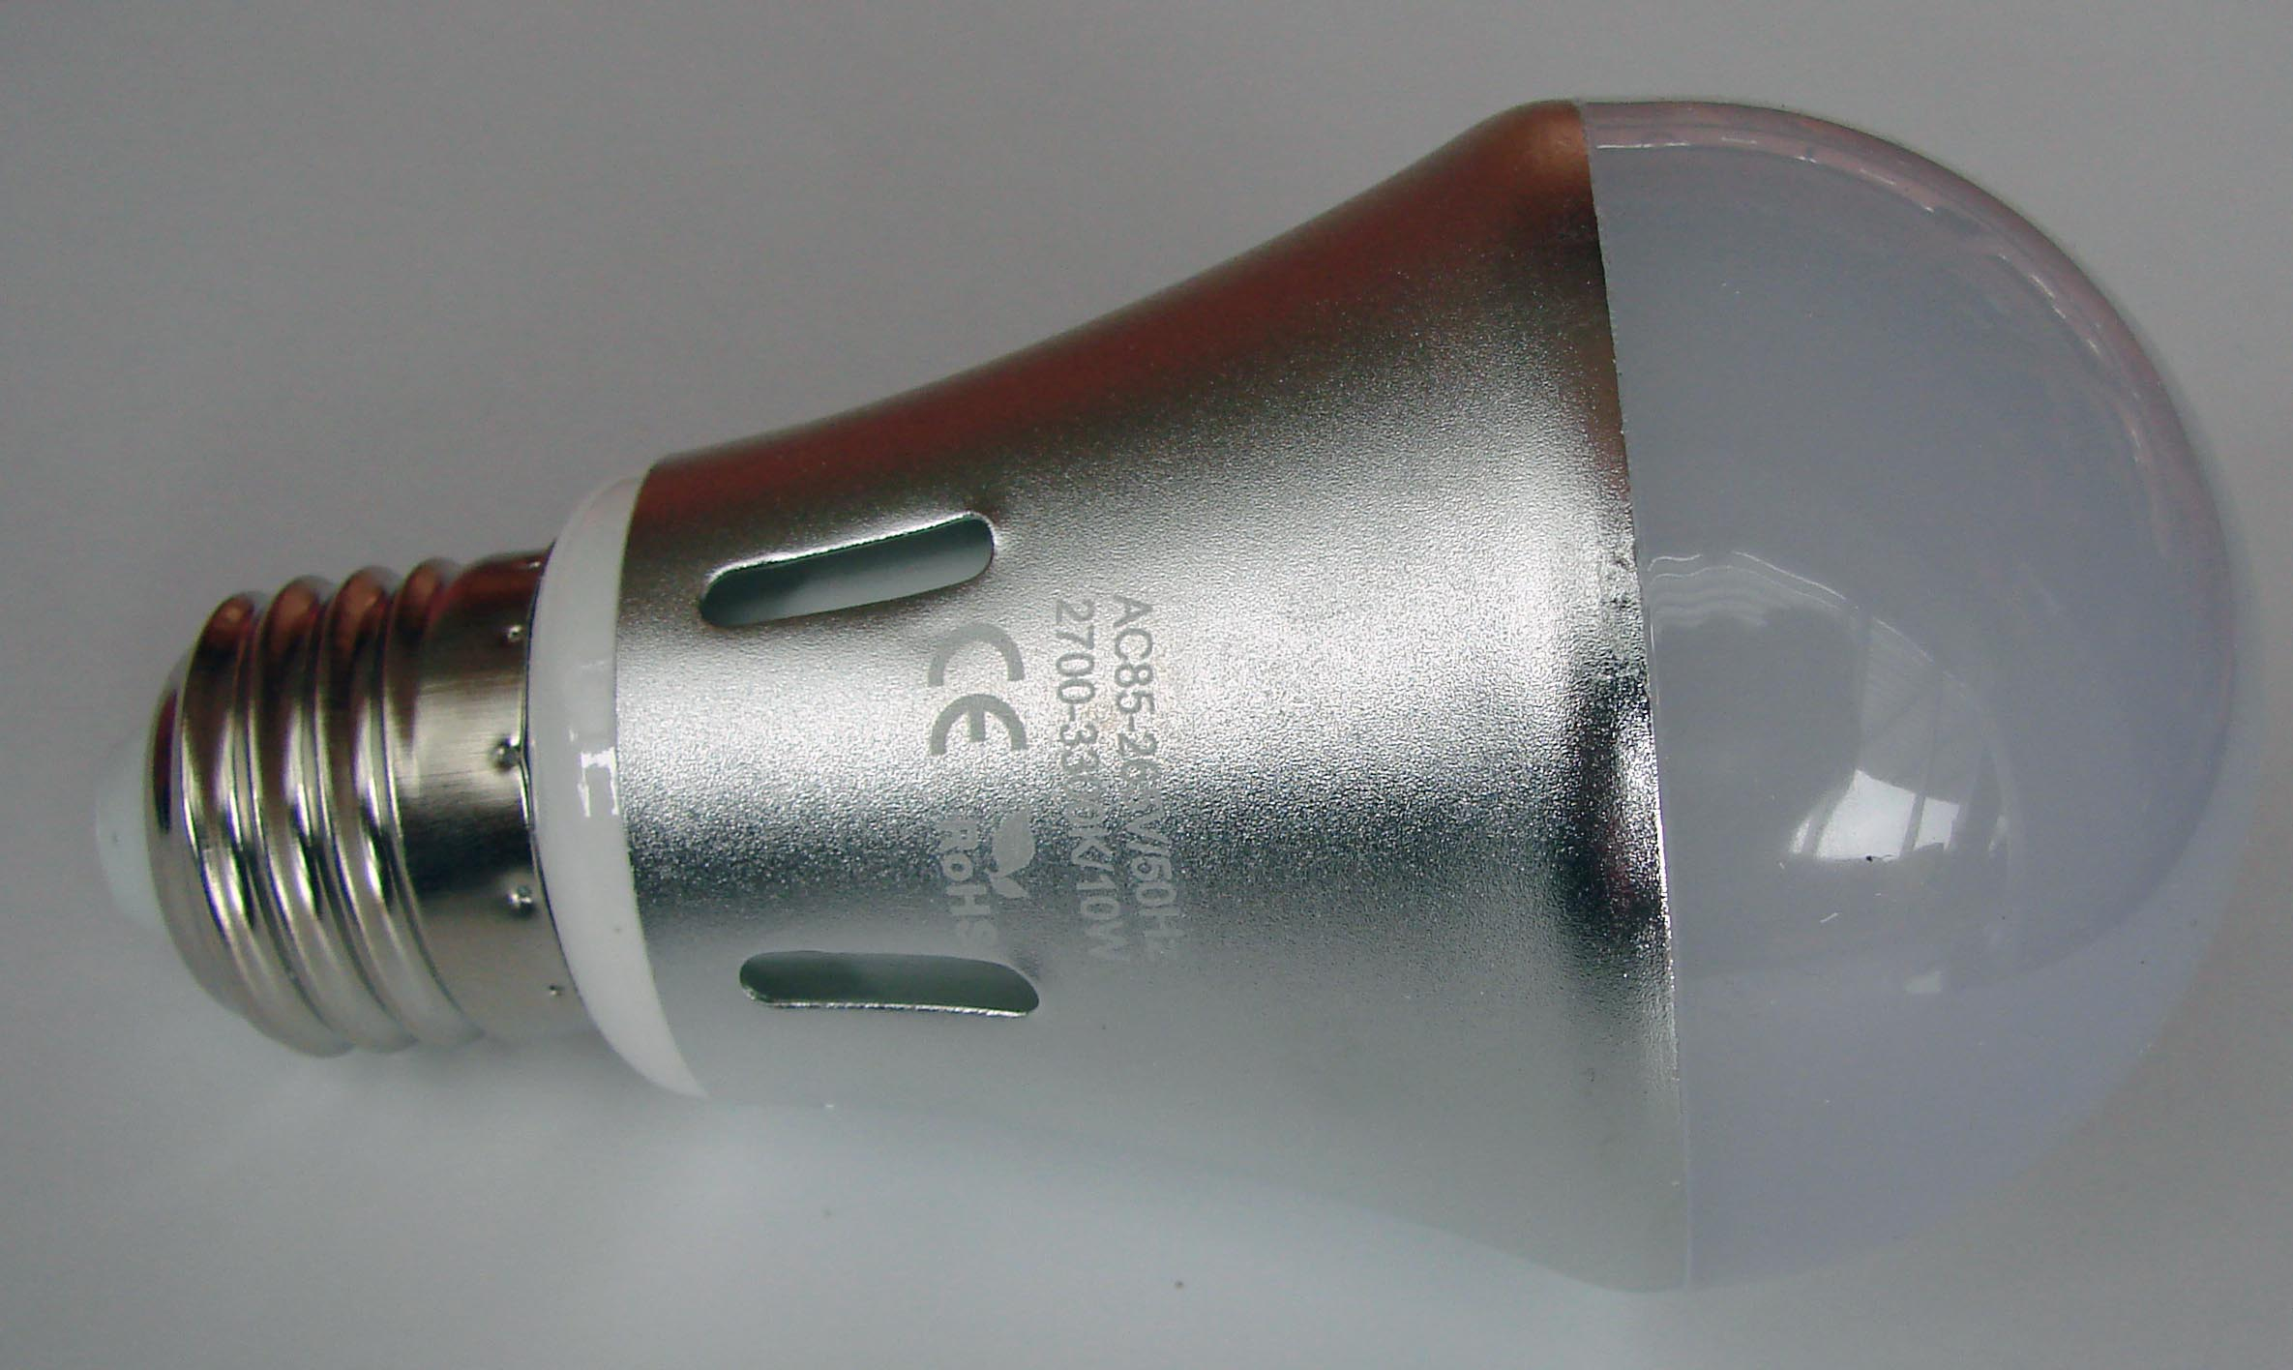
Aktion LED E27 Birnen
Leistung: 10W 850lm (laut Datenblatt) Selbst gemessen: 8,2W 581lm
Die Birnen sind mit Ø61x114mm kaum größer als eine herkömmliche Glühlampe, werden nur 58,1° heiß und sollten somit „ewig“ halten.
Aktionspreis solange Vorrat reicht für das Modell LCBE27W103: nur EUR 13,49 exkl. MWSt. minus ihrer Prozente!
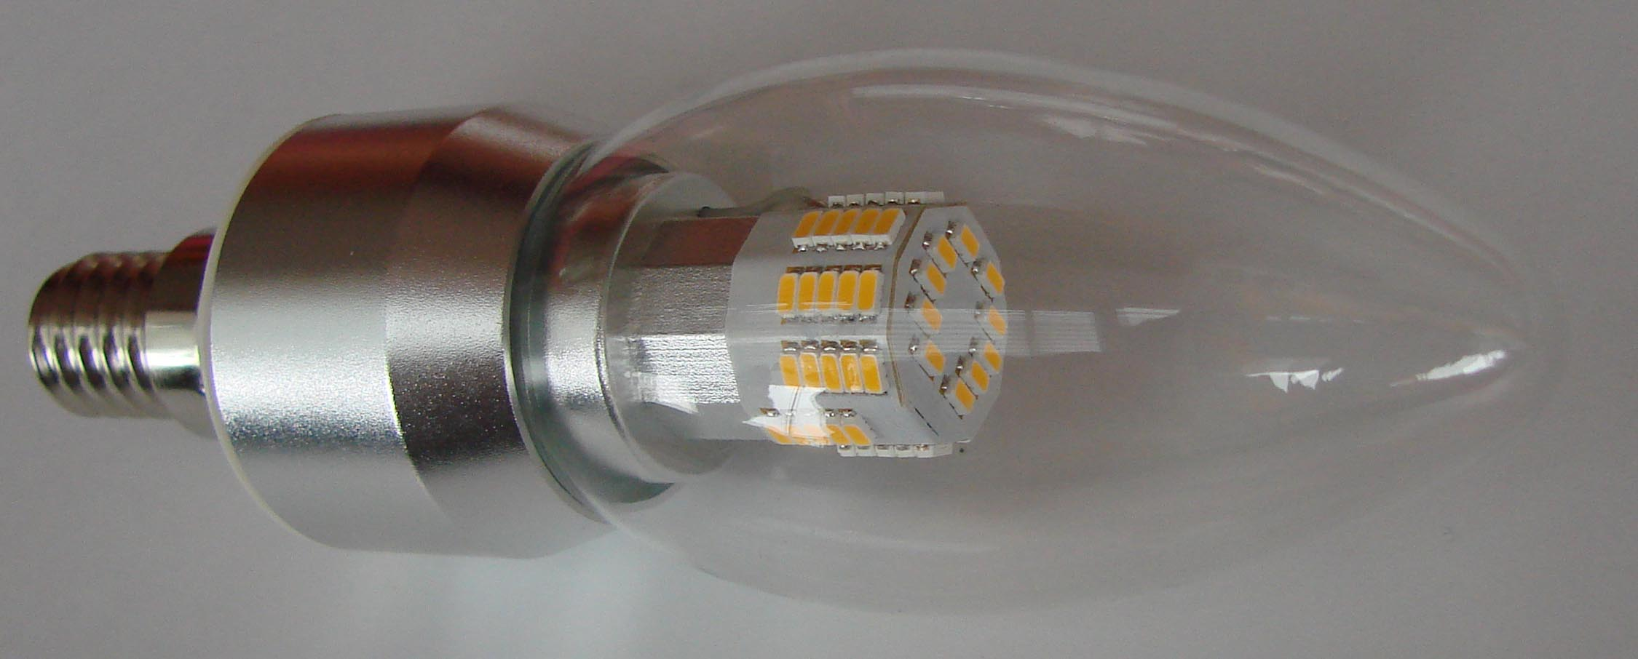
LED Kerzenlampen 6W
Eine der hellsten LED-Kerzenlampen am Markt: 6W 560lm (laut Datenblatt) Selbst gemessen: 5,4W 448lm und damit weitaus heller als alle anderen selbst gemessenen Kerzenlampen. Erhältlich mit klarem (wie Bild) und mattem Cover (376lm) mit 360° Strahlwinkel, Ø37x107mm
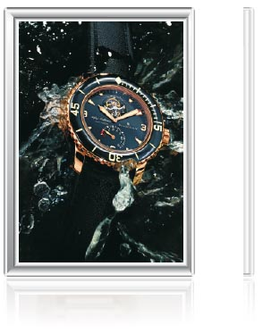
LED Auslagendisplays
So wird ihre Ware professionell präsentiert: LED-Auslagendisplays sind in der Größe A4, A3, A2, A1 und in Sondergrößen bis zu 1500x800mm erhältlich. Durch den praktischen Klappmechanismus können Sie ihre Werbung (Plakate von A4 bis A1) mühelos tauschen, durch die LED-Hintergrundbeleuchtung wird diese dann stromsparend und trotzdem sehr hell zum Strahlen gebracht.
Weitere Informationen:
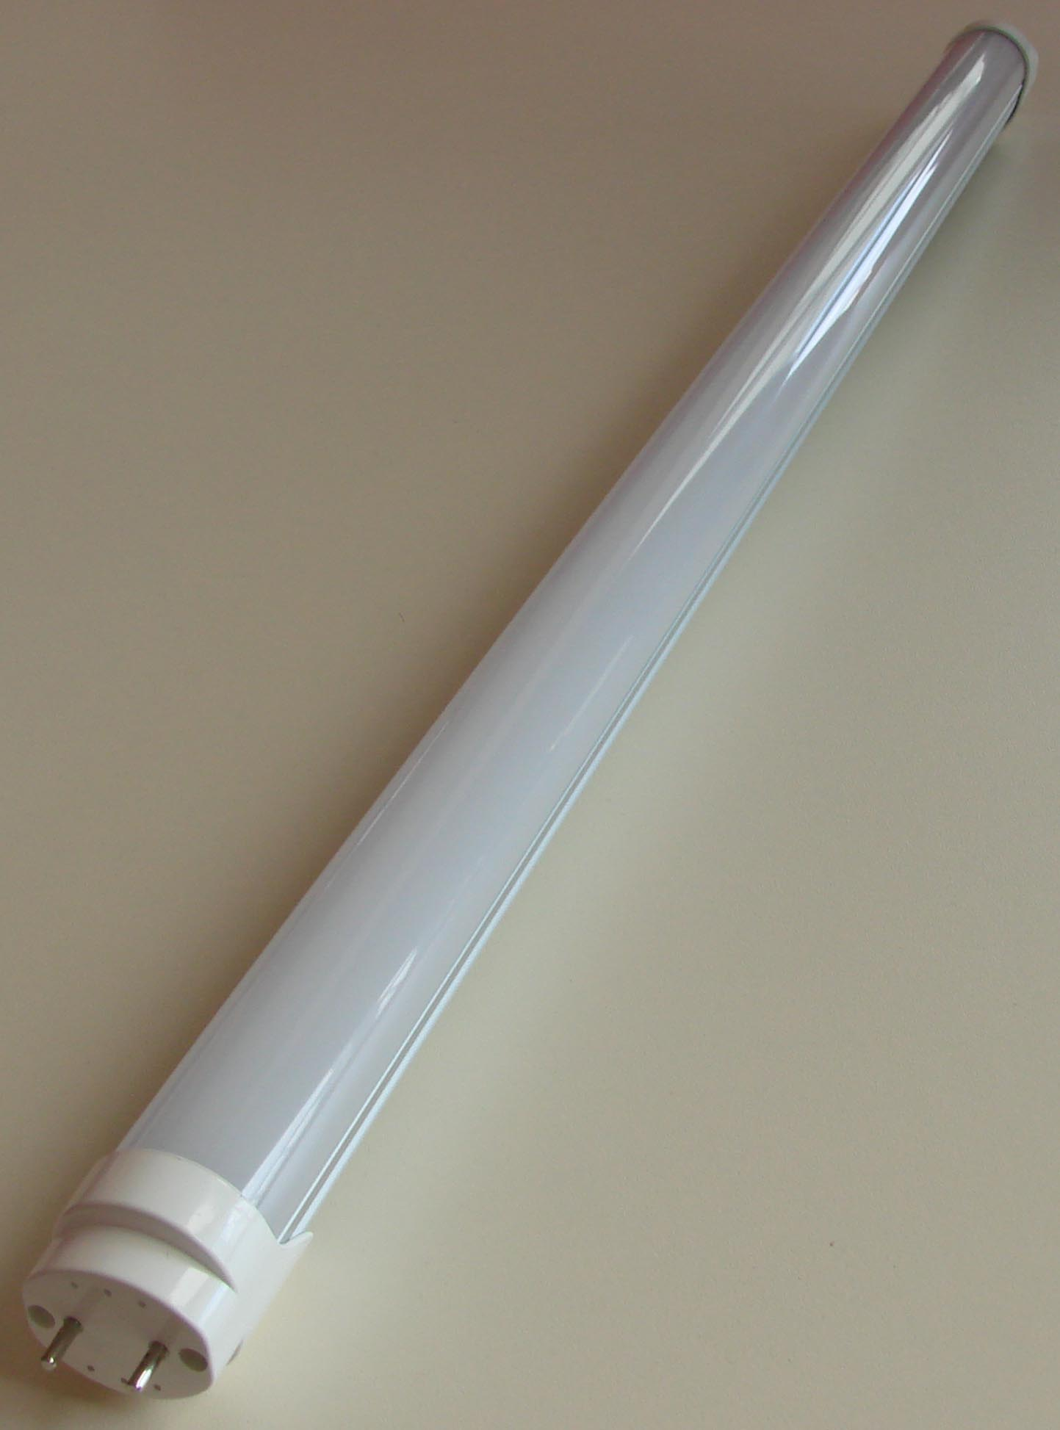
LED-T8-Röhren EVG kompatibel
Noch nie war es einfacher, alte Leuchtstoffröhren durch moderne, energiesparende LED-Röhren zu ersetzen: Mit den EVG-kompatiblen LED-Röhren von Lonyung, dessen Generalimporteur wir sind, brauchen Sie das EVG nicht mehr auszubauen oder zu überbrücken, sondern können die LED-Röhre genauso wie die alte Leuchtstoffröhre einsetzen. Das spart viel Zeit und Umrüstkosten! Abgesehen davon, sind die Lonyung LED-Röhren mit 240° Strahlwinkel auch noch besonders hell (ca. 10% heller als Leuchtstoffröhren) und verbrauchen dabei nur halb so viel Strom. So werden Amortisationszeiten von unter einem Jahr erreicht. Lonyung LED-Röhren sind in allen erdenklichen Längen erhältlich.
Weitere Informationen:
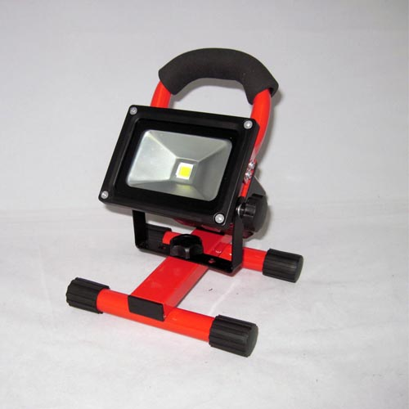
Akkufluter
Immer wieder kommt man in die Verlegenheit, im Dunkeln, fernab vom Stromnetz wirklich helles Licht zu benötigen: Im Garten, beim Camping, Straßenbau, für Elektroarbeiten. LEDCAT Akkufluter bringen hier die Lösung. LED-Fluter, wasserfest nach IP65, mit 5W, 10W, 20W, 30W, 40W oder sogar 50W Leistung, gespeist von einem hochwertigen Lithium-Ionen-Akku für 3 Stunden Licht (beim 20W Modell sogar 4,5h) werden ihnen die Arbeit erleichtern. Im Lieferumfang ist neben dem 220V Netzteil auch ein Auto-Ladekabel.
Weitere Informationen:
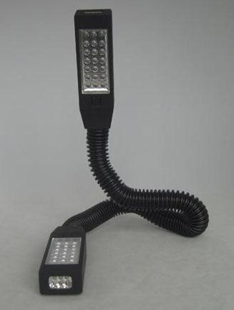
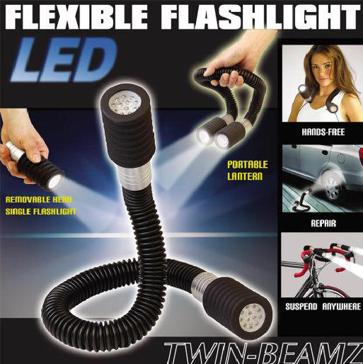
LED-Arbeitslichter
Nicht nur für Einbrecher interessant: Wer sich schon einmal geärgert hat, dass man für das Halten einer Taschenlampe immer eine Hand braucht uns somit nicht mehr beidhändig arbeiten kann, wird unsere Arbeitslichter zu schätzen wissen. Der flexible Schlauch lässt sich in jede beliebige Richtung „kneten“ und ermöglicht so das Ausrichten der beiden Lampen auf das Objekt ihrer Wahl.
Weitere Informationen:
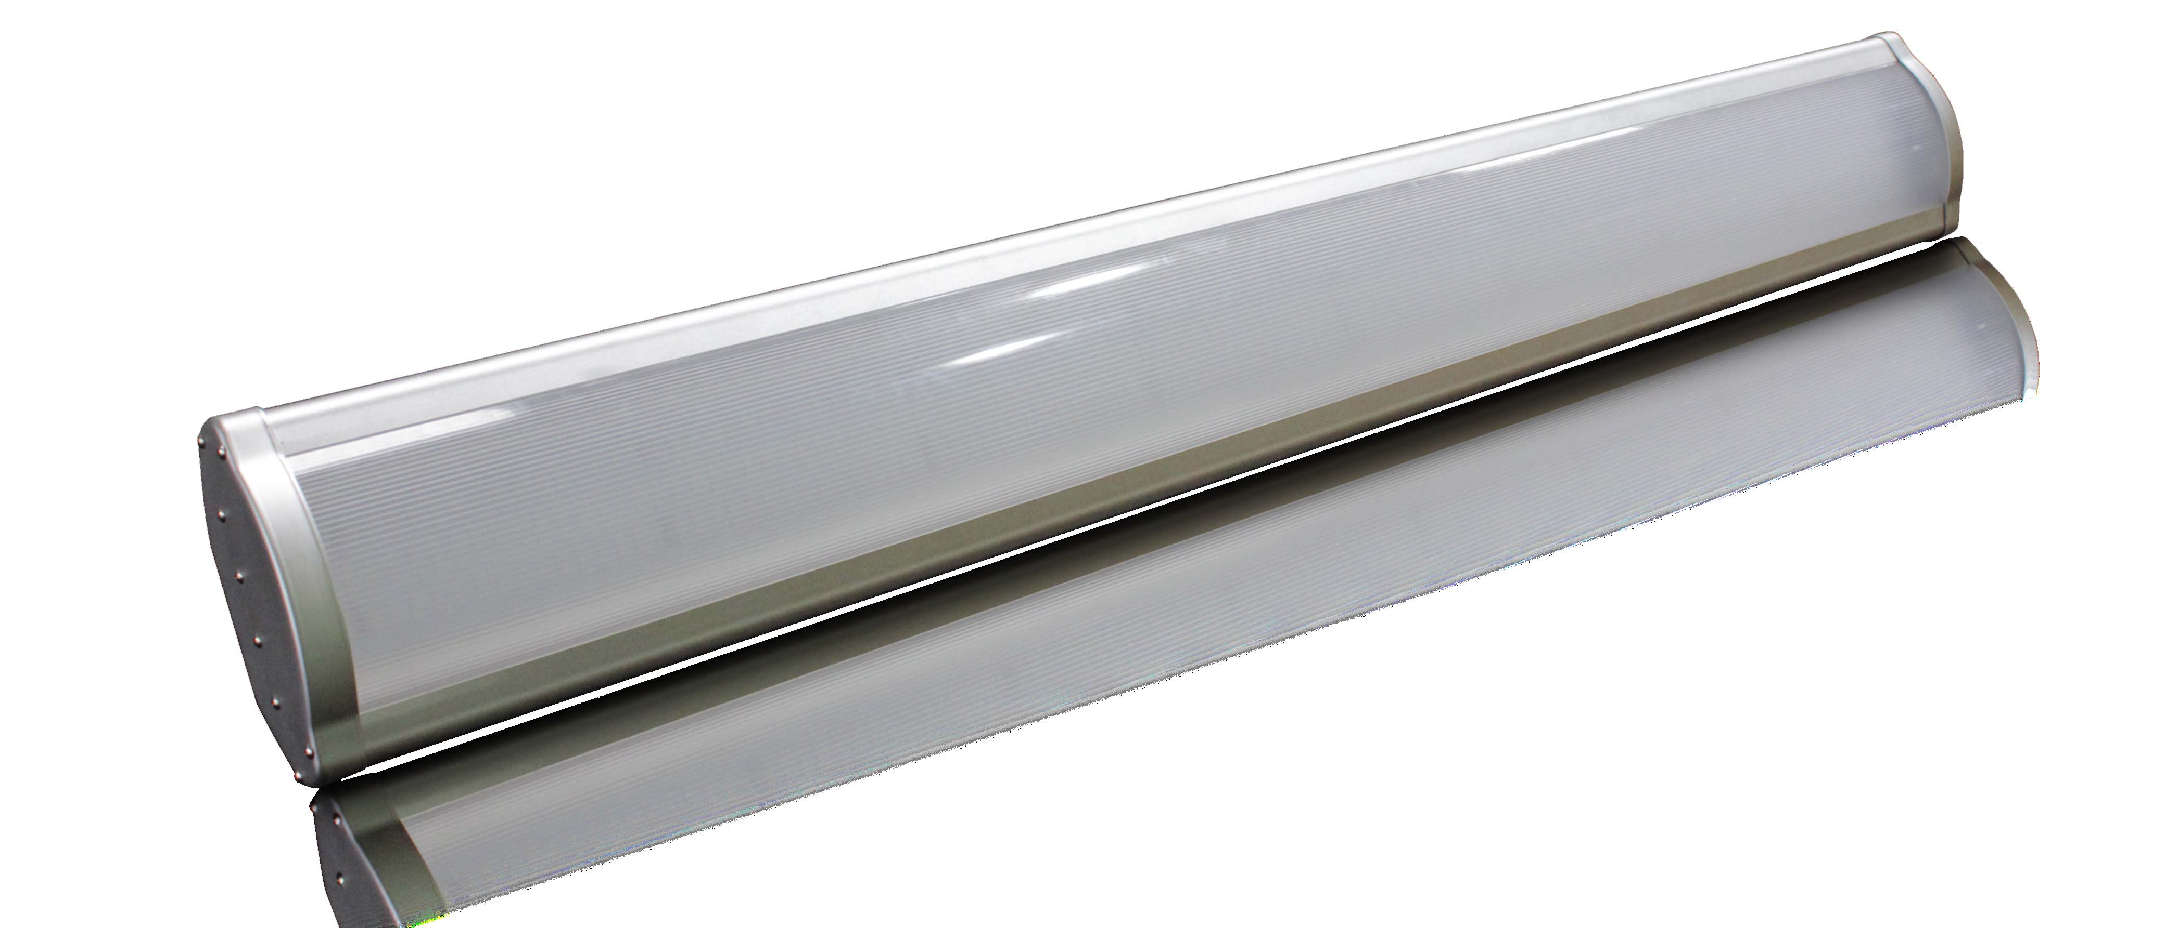
LED- High Bay Tubes
Die ideale Hallenbeleuchtung!
Mit folgenden technischen Daten sind nicht nur Techniker beeindruckt:
150W, 15000lm, 180° Strahlwinkel, günstiger als herkömmliche LED High Bay Light, IP65 wasserfest und 5 Jahre Garantie – was will man mehr?
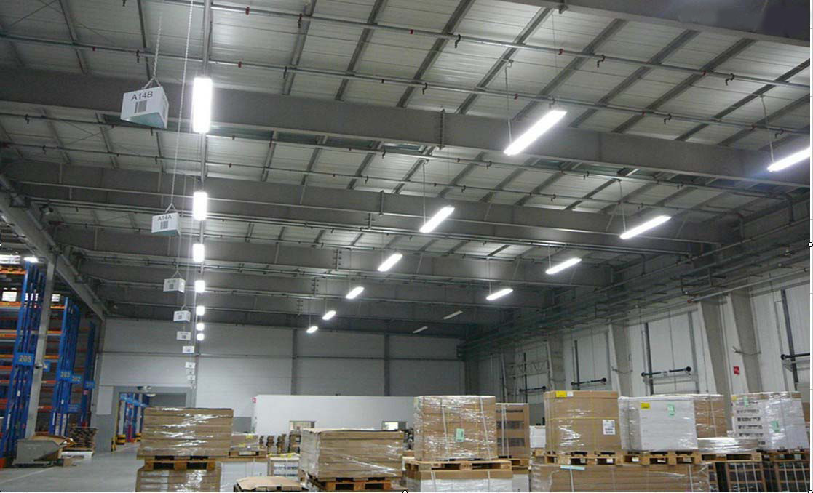
Vorteile:
- geringerer Stromverbrauch
- beliebig oft ein- und ausschaltbar
- extrem lange Lebensdauer
- Kostenersparnis durch längere Wartungsintervalle
- Wasserfest IP65
- TÜV-Treiber (Meanwell)
Weitere Informationen:

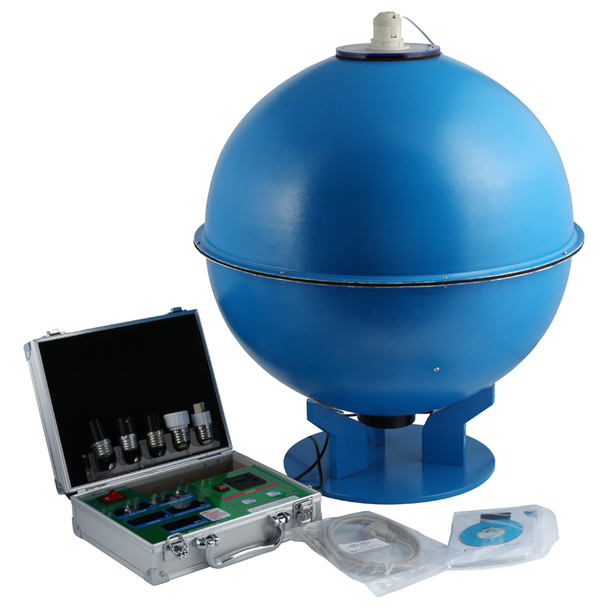
Lumen-Messgerät
Sie zweifeln an den Lumen-Angaben diverser Chinesischer Lieferanten? Zu Recht – wie wir aus eigener Erfahrung wissen. Mit dem Lumen-Messgerät können sie exakt feststellen, wie groß der Lichtstrom einer Lampe ist, mit welcher Farbtemperatur (Kelvin) sie ihr Licht aussendet und wie viele Watt dabei verbraucht werden. Mit einer 50cm großen Ulbrichtkugel ist es möglich, Lampen bis zu einem Durchmesser von 10cm und einer Maximalleistung von 300W zu messen. Das Messergebnis erscheint auf den Displays im Spectroradiometer (Messkoffer) und kann mittels beigelegtem Kabel (USB) und inkludierter Software als übersichtlicher Report am Computer archiviert werden.
Weitere Informationen:
Ich hoffe, unser Newsletter war für Sie informativ und unterhaltsam. Bei Rückfragen und Bestellungen: office@ledcat.net oder 0676 408 5 608
Hier geht’s zu unserer aktuellen Komplettpreisliste: http://www.ledcat.net/pl/LEDCAT_Preisliste.pdf Von den Nettopreisen können Sie den vereinbarten Rabatt abziehen.
Irrtümer und Änderungen vorbehalten. Es gelten unsere AGB. Alle Preise in Euro exkl. 20% MWSt.
LEDCAT GmbH Wagramerstr. 23/1/9.5 A-1220 Wien Tel. 0676 408 5 608 E-Mail: office@ledcat.net Web: www.ledcat.net

